СПОРЫ О РУССКОМ ЯЗЫКЕ
Формат текста: составной.
Текст 1
Зачем технарям русский язык?
Часто я слышу голоса недовольных: «А технарям – будущим физикам, инженерам, математикам – зачем русский язык? Их что, в Пушкины готовят? Пусть лучше точные науки учат!» Но так ли бесполезно знание родного языка?
Русский язык приходит к человеку в первые же дни его жизни. Сначала семья, потом школа... Но главное – через хорошие книги. Именно через слово развивается личность – не случайно в Царскосельском лицее была обширная библиотека.
Но времена меняются. И то, что в последние годы наш язык уродуется, обедняется, а порой просто теряется,–факт. Уменя есть строки:
А в ныне модных книгах речь родная
Унижена, опошлена, пуста.
Ползет она по мусорному краю,
Куда давно невхожа красота.
С началом реформ в школах неуклонно сокращалось количество часов, отпущенных на русский язык, литературу, историю. А все должнопроисходить наоборот – мы должны думать о том, что оставляем молодежи, чему учим: какому отношению к своей Родине, к ее прошлому, кеелитературеиискусству.
Бедность русского языка чувствуется и на ТВ, и на радио. А это говорит о духовной бедности наших сограждан. Утверждения, что русский язык нужен только гуманитариям, ошибочны! Хороший русскийязык нужен каждому человеку, в какой бы сфере он ни работал. Мнемогут возразить: неважно, насколько богат лексикон у человека, ведьглавное – это передать суть. Но Владимир Даль, отдавший многие годысоставлению «Толкового словаря живого великорусского языка», говорил, что с языканачинается личность.
Дело тут даже не в умении грамотно излагать свои мысли, а в том, что языковая культура позволяет шире представить предмет, которымты занимаешься, которому посвятил жизнь. Нам не нужно духовное убожество. Ведь человек внатужном поиске слова может так и не передать суть своего повествования, недонести до других важность своего открытия. Когда-то я на писал:
Как девальвируется слово...
Забыв величие свое,
Оно сорваться с уст готово,
Как с колокольни воронье...
Язык всегда был основой – души, духовности, человеческих отношений, культуры, образования. В конечном счете речь всегда была показателем того, каков человек. Если он плохо знает язык, пренебрегает хорошими книгами, мне такой человек не интересен. Это значит, его душа закрыта для тех чувств, которые испытывали и которые передавали нам Пушкин, Лермонтов, Толстой. Это значит, что он воспитан не на красоте. А дурной вкус отбрасывает нас – и каждого, и все общество –назад.
Текст 2
Ведущие лингвисты страны успокаивают тех, кто боится за будущее русского языка (проект «Мнимый больной»).
Доктор филологических наук, заведующий отделом экспериментальной лексикографии Института русского языка им. Виноградова РАН, лингвист-эксперт Анатолий Баранов.
– Какими словами Вы бы успокоили тех, кто считает, что русский язык умирает?
–«Король умер, да здравствует король!»
Знаете, язык в каждый конкретный момент времени действительно вопределенном смысле умирает. То есть старое состояние языка перетекает в новое. И конечно, люди, которые владеют старой нормой, очень часто нервничают, им некомфортно, когда они слышат речь молодых людей. И это вызывает такое впечатление о порче языка. Но не во всех случаях можно говорить о порче русского языка. Это изменения. Некоторые из них станут нормой, некоторые исчезнут. Это регулирует язык. Не мы с вами по отдельности, а в целом язык – демиург, который нами руководит.
Лингвист, ведущая программы «Говорим по-русски» на радиостанции «Эхо Москвы» Ольга Северская.
– Как можно успокоить тех, кто считает, что русский язык умирает?
– Русский язык живее всех живых, он один нам поддержка и опораво дни тягостных раздумий о судьбах родины. Живой и свободный, какписал Тургенев, о чем мы все время забываем, русский язык.
Доцент кафедры русского языка филологического факультета МГУ, кандидат филологических наук Ольга Григорьева.
– Какими словами Вы бы успокоили тех, кто считает, что язык умирает?
–Япо-прежнему думаю, что нужно чаще вспоминать Пушкина, лучшего лекарства нет: «Не должно мешать свободе нашего богатого и прекрасного языка». И еще – из письма Погодину 1830 года по поводуего трагедии «Марфа Посадница»: «Вы неправильны до бесконечности. И с языком поступаете, как Иоанн с Новым городом (о разгроме Новгорода Иваном Грозным – О.Г.). Ошибок грамматических, противных духу его усечений, сокращений – тьма. Но знаете ли? и эта беда не беда. Языку нашему надобно воли дать более – (разумеется, сообразно с духом его). И мне ваша свобода более по сердцу, чем чопорная наша правильность».
Доктор филологических наук, автор книги «Нулевые на кончике языка» Гасан Гусейнов.
– Какими словами Вы бы успокоили тех, кто считает, что языку мирает?
– Пока есть силы самостоятельно писать и читать, каждый можетпомогать своему языковому сообществу по мере сил. Это тот удиви-тельный случай, когда абсолютно все зависит от каждого конкретного человека, от его желания повысить языковую компетентность, играть, переводить, помогать осваивать язык иностранцам. Но тот, кто думает, что язык умирает, должен общаться несфилологом, а с психологом.
URL: https://www.pravmir.ru/ogorchaet-proyavlenie-v-rechi-izoshhrennogo-hamstva/
Текст 3
Проект «Лингвалидол». «Лингвалидол» – это средство для тех, кому плохо от современного уровня грамотности. Каждую пятницу «Прав-мир» рассказывает о самых невероятных способах написания слов (см.Таблицу 1). Просим увести детей и слабонервных от мониторов: то, что вы увидите, может быть опасно для вашего здоровья.
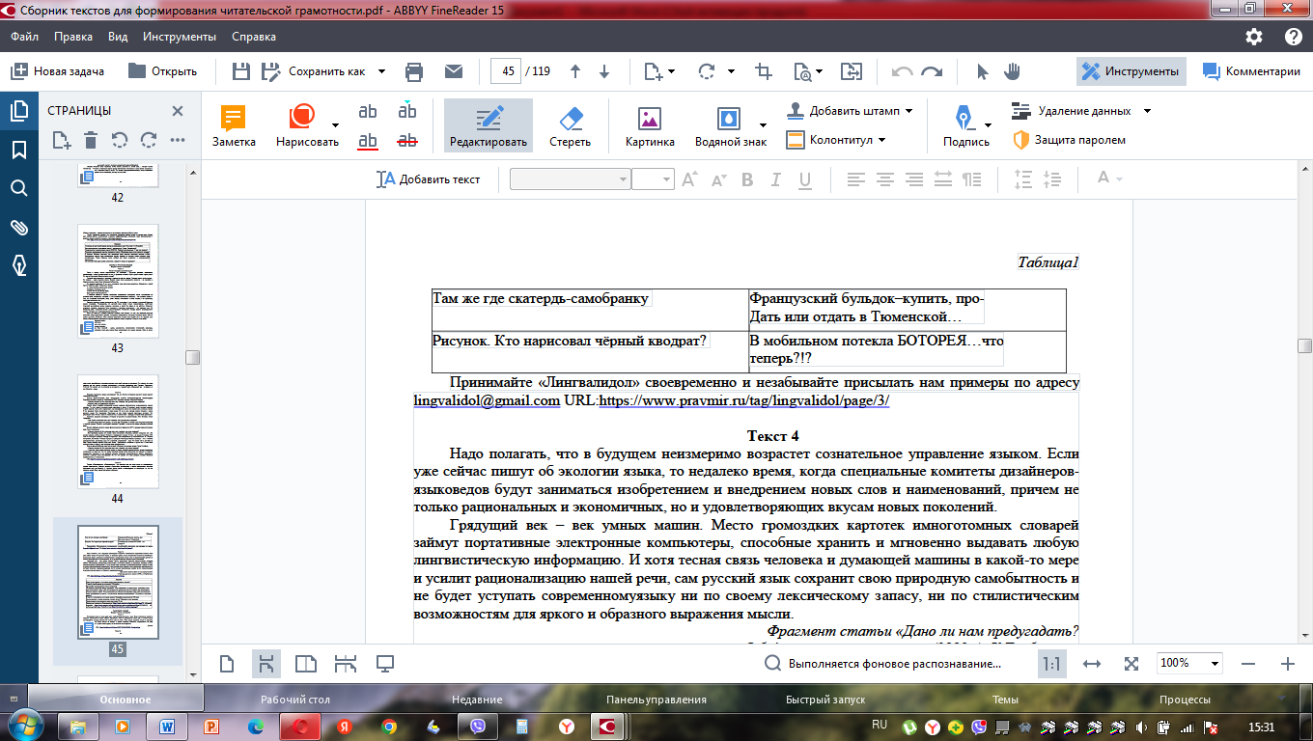

Текст 4
Надо полагать, что в будущем неизмеримо возрастет сознательное управление языком. Если уже сейчас пишут об экологии языка, то недалеко время, когда специальные комитеты дизайнеров- языковедов будут заниматься изобретением и внедрением новых слов и наименований, причем не только рациональных и экономичных, но и удовлетворяющих вкусам новых поколений.
Грядущий век – век умных машин. Место громоздких картотек имноготомных словарей займут портативные электронные компьютеры, способные хранить и мгновенно выдавать любую лингвистическую информацию. И хотя тесная связь человека и думающей машины в какой-то мере и усилит рационализацию нашей речи, сам русский язык сохранит свою природную самобытность и не будет уступать современномуязыку ни по своему лексическому запасу, ни по стилистическим возможностям для яркого и образного выражения мысли.
Фрагмент статьи «Дано ли нам предугадать?
О будущем русского языка» (1990г.), К.Горбачевич

Задания
